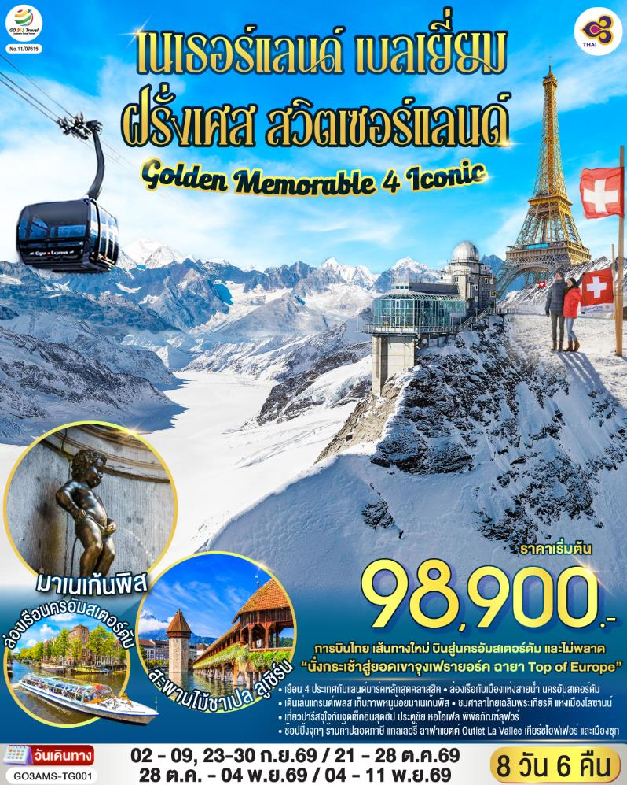

Golden Memorable 4 Iconic
เนเธอร์แลนด์ เบลเยี่ยม ฝรั่งเศส สวิตเซอร์แลนด์
8 วัน 6 คืน โดยสายการบินไทย (TG)


วัน | โปรแกรมการเดินทาง | เช้า | เที่ยง | ค่ำ | โรงแรมที่พัก
1 | สนามบินสุวรรณภูมิ - สนามบินสคิปโพล -จัตุรัสดัมสแควร์ - ย่านโคมแดง | ✈ | ✈ |  | Park Plaza Amsterdam Airport หรือระดับเทียบเท่า
2 | อัมสเตอร์ดัม - ล่องเรือชมนครอัมสเตอร์ดัม - สถาบันเจียระไนเพชร - บรัสเซลส์ - อะโตเมี่ยม - แกรนด์เพลส - มาเนเก้นพิส |  |  |  | Hilton Garden Inn Brussels Airport  หรือระดับเทียบเท่า
3 | บรัสเซลส์ – La Vallee Village Outlet – ปารีส – ถ่ายรูปกับพิพิธภัณฑ์ลุฟวร์ – ช้อปปิ้งสินค้าปลอดภาษี |  | X |  | Brit Hotel Privilege Paris Rosny-sous-Bois  หรือระดับเทียบเท่า
4 | ปารีส - ถนนชองป์เอลิเซ่ - ประตูชัยนโปเลียน - หอไอเฟล - ช้อปปิ้งแกลเลอรี่ ลาฟาแยตต์ - ดิจอง |  |  |  | Novotel Dijon Sud  หรือระดับเทียบเท่า
5 | ดิจอง - โลซานน์ - ศาลาไทยเฉลิมพระเกียรติ - เบิร์น – บ่อหมีสีน้ำตาล - หอนาฬิกาดาราศาสตร์ - อินเทอร์ลาเก้น - ช้อปปิ้งร้านเคียร์ชโฮฟเฟอร์ |  |  |  | Dorint Bluemlisalp, Beatenberg  หรือระดับเทียบเท่า
6 | อินเทอร์ลาเก้น - ยอดเขาจุงเฟรา – ถ้ำน้ำแข็ง - ลูเซิร์น - อนุเสาวรีย์สิงโตหิน - สะพานไม้ชาเปล - ซุก - ซูริค |  |  |  | Tailormade Hotel BAB Bachenbulach  หรือระดับเทียบเท่า
7 | ซูริค - สนามบินซูริค |  | ✈ | ✈ | -
8 | สนามบินสุวรรณภูมิ | ✈ | - | - | -

กําหนดวันเดินทาง | ผู้ใหญ่พัก  2-3 ท่าน ท่านละ | พักเดี่ยว  เพิ่มท่านละ | ท่านที่มีตั๋วโดยสารอยู่แล้วต้องการ  ร่วมทัวร์  (Join Land) | เด็กอายุต่ำกว่า 11 ปี พักกับผู้ใหญ่ 2 ท่าน (ไม่เสริมเตียง)
2 - 9 ก.ย.69  (เดินทางไปสนามบินคืน  วันที่ 1 ก.ย.69) | 99,900 | 17,900 | 75,900 | 89,900
23 - 30 ก.ย.69  (เดินทางไปสนามบินคืน  วันที่ 22 ก.ย.69) | 99,900 | 17,900 | 75,900 | 89,900
21 - 28 ต.ค.69  (เดินทางไปสนามบินคืน  วันที่ 20 ต.ค.69) | 99,900 | 17,900 | 78,900 | 89,900
28 ต.ค. - 4 พ.ย.69  (เดินทางไปสนามบินคืน  วันที่ 27 ต.ค.69) | 99,900 | 17,900 | 78,900 | 89,900
4 - 11 พ.ย.69  (เดินทางไปสนามบินคืน  วันที่ 3 พ.ย.69) | 98,900 | 14,900 | 75,900 | 88,900
โปรแกรมอาจจะมีการปรับเปลี่ยนตามความเหมาะสมของสภาพอากาศและฤดูกาล
ราคาทัวร์ข้างต้นยังไม่รวมค่าทิปมัคคุเทศก์ท้องถิ่นและคนขับรถรวม 14 EUR/ท่าน/ทริป
ราคาทัวร์ข้างต้นยังไม่รวมค่าทิปหัวหน้าทัวร์ที่ดูแลคณะจากเมืองไทย 24 EUR/ท่าน/ทริป

วันที่หนึ่ง |  | สนามบินสุวรรณภูมิ - อัมสเตอร์ดัม – จัตุรัสดัมสแควร์ - ย่านโคมแดง (เนเธอร์แลนด์)
03.30 น. |  | คณะพร้อมกัน ณ ท่าอากาศยานสุวรรณภูมิ อาคารผู้โดยสารระหว่างประเทศ สายการบิน Thai Airways (TG) เจ้าหน้าที่ให้การต้อนรับและอำนวยความสะดวกด้านเอกสารและสัมภาระ
05.35 น. |  | ออกเดินทางจากสนามบินสุวรรณภูมิ โดยสายการบิน Thai Airways เที่ยวบินที่ TG 936  *กำหนดการเดินทาง 28 ต.ค. – 4 พ.ย.69 และ 4-11 พ.ย.69 เที่ยวบินที่ TG 936 ออกเดินทางจากสนามบินสุวรรณภูมิ เวลา 05.00 น.*
12.40 น. |  | เดินทางถึงสนามบินสคิปโพล ประเทศเนเธอร์แลนด์ (เวลาท้องถิ่นช้ากว่าประเทศไทย 5 ชั่วโมง / ช่วงฤดูหนาวเวลาช้ากว่าประเทศไทย 6 ชั่วโมง) นำท่านผ่านขั้นตอนการตรวจคนเข้าเมืองและศุลกากร  *กำหนดการเดินทาง 28 ต.ค. – 4 พ.ย.69 และ 4-11 พ.ย.69 เที่ยวบินที่ TG 936 เดินทางถึงสนามบินสคิปโพล เวลา 11.40 น.*
 |  | นำท่านเดินทางเข้าสู่ใจกลางเมืองของนครอัมสเตอร์ดัม เมืองหลวงของประเทศเนเธอร์แลนด์ นำท่านเข้าสู่ จัตุรัสดัมสแควร์ Dam Square หรือจัตุรัสดาม สัญลักษณ์ของอัมสเตอร์ดัมที่เต็มไปด้วยกลิ่นอายของประวัติศาสตร์ และยังเป็นที่ตั้งของพระราชวังหลวง Royal Palace โดยเป็นที่ตั้งของอนุสาวรีย์แห่งชาติเพื่อเป็นการระลึกถึงผู้ที่ตกเป็นเหยื่อของสงครามโลกครั้งที่ 2 และเป็นย่านที่รายล้อมไปด้วยอาคารเก่าแก่ ศูนย์รวมห้างสรรพสินค้า ร้านอาหาร และคาเฟ่ ทั้งยังเป็นสถานที่รวมตัวอันมีชีวิตชีวาไม่ว่าในโอกาสงานเฉลิมฉลองหรือการประท้วงต่างๆ สิ่งที่ไม่ควรพลาดชมเมื่อดัมสแควร์ คือ แท่นหินสีขาวซึ่งเป็นอนุสาวรีย์แห่งชาติที่สร้างขึ้นในปี ค.ศ. 1956 เพื่อระลึกถึงทหารผ่านศึกจากสงครามโลกครั้งที่ 2 นอกจากนี้ยังมีห้าง de Bijenkorf เป็นห้างที่ตั้งอยู่ตรงดัมสแควร์เเละเป็นห้างใหญ่สุดในอัมสเตอร์ดัม ชื่นชอบการช็อปปิ้งสินค้าเเบรนด์เนมต้องมาที่นี่ ไม่ว่าจะเป็น Louis Vuitton, Balenciaga, Stella McCartney เเละอีกหลากหลายเเบรนด์ก็มีให้ได้เลือกชม รวมถึงเครื่องสำอาง เสื้อผ้ารองเท้าหรือขนมของฝาก จากนั้นนำท่านเดินเล่นย่าน Red light District หรือย่านโคมแดง โดยชาวดัตซ์จะเรียกย่านนี้ว่าเดอวัลเลน ตั้งอยู่ใจกลางกรุงอัมเตอร์ดัม เป็นย่านการค้าเพศพาณิชที่ถูกกฎหมาย โดยสถานที่นี้ยังเป็นที่ตั้งของ Red Light Secrets ซึ่งเป็นพิพิธภัณฑ์เกี่ยวกับการค้าประเวณีซึ่งภายในจะมีการอธิบายเกี่ยวกับอาชีพโสเภณี ซึ่งถือว่าเป็นอาชีพที่เก่าแก่ที่สุดในโลกนี้นอกจากนี้แล้วเดอวัลเลนก็ยังเป็นย่านที่พักอาศัยปกติธรรมดาของคนเนเธอร์แลนด์ มีทั้งร้านค้าเล็กๆ และคาเฟ่เก๋ๆ และยังมีโรงเรียนอนุบาลตั้งอยู่ใกล้ๆ ตู้กระจกของโสเภณีด้วย
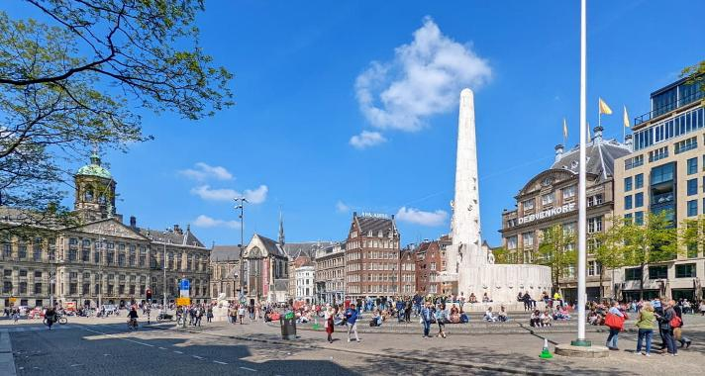
ค่ำ |  | รับประทานอาหารค่ำ ณ ภัตตาคารพื้นเมือง
ที่พัก |  | นำท่านเข้าสู่ที่พัก Park Plaza Amsterdam Airport หรือเทียบเท่า
วันที่สอง | อัมสเตอร์ดัม - ล่องเรือหลังคากระจก – สถาบันสอนการเจียระไนเพชร (เนเธอร์แลนด์) – บรัสเซลส์ - อะโตเมี่ยม - แกรนด์เพลส - มาเนเก้นพิส (เบลเยี่ยม)
เช้า | รับประทานอาหารเช้า ณ ห้องอาหารของโรงแรม
 |  | นำท่านชม เมืองอัมสเตอร์ดัม Amsterdam ที่สวยงามและโรแมนติค เป็นเมืองหลวงของประเทศเนเธอร์แลนด์ ชื่อเมืองมาจากชื่อแม่น้ำ Amstel รวมกับคำว่า Dam ที่หมายถึงเขื่อนของแม่น้ำ Amstel จึงกลายเป็นชื่อเมือง Amstelreadamme และเพี้ยนมาอัมสเตอร์ดัมแบบทุกวันนี้ โดยแต่เดิมอัมสเตอร์ดัมเป็นเมืองหมู่บ้านชาวประมงเล็กๆ ริมคลอง เป็นศูนย์กลางทางการเงินและการค้าเพชรของโลกอีกด้วย ที่สำคัญได้ถูกขึ้นทะเบียนให้เป็นมรดกโลกโดยองค์การยูเนสโก้ นำท่านชมเมืองอัมสเตอร์ดัมโดยการ ล่องเรือหลังคากระจก ลัดเลี้ยวเข้าตามลำคลอง สัมผัสชีวิตความ เป็นอยู่ รวมทั้งสภาพบ้านเรือนเก่าแก่อันงดงามสืบทอดมาตั้งแต่สมัยศตวรรษที่ 17 และทัศนียภาพของบ้านเรือนอันสวยงามอย่างมีเอกลักษณ์ นำท่านเข้าชม สถาบันสอนการเจียระไนเพชร ที่มีชื่อเสียงระดับโลก สัมผัสและเรียนรู้พื้นฐานในการดูและการเจียระไนเพชรในรูปแบบต่างๆ พร้อมกันนั้นยังได้มี โอกาสเลือกซื้อเพชรเม็ดงามในราคาโรงงาน และท่านสามารถเลือกชมสินค้าอื่น อย่างนาฬิกายี่ห้อดังมากมาย อาทิ เช่น Rolex, Panerai, Tag Heuer, IWC, Piaget, Longines, Omega, Tissot, Cartier, Breitling, Chopard รวมไปถึงนาฬิกาแฟชั่นอย่าง Gucci, Diesel, DKNY, Chanel, ICE, Emporio Armani, Swatch, Michael Kors, Tommy Hilfiger ฯลฯ
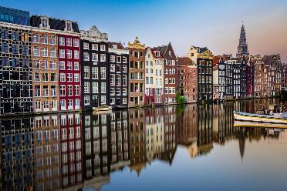
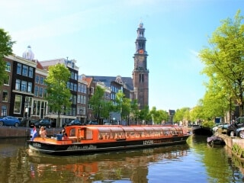
กลางวัน |  | รับประทานอาหารกลางวัน ณ ภัตตาคารจีน
บ่าย |  | นำท่านเดินทางข้ามพรมแดนสู่ประเทศเบลเยี่ยม เดินทางเข้าสู่กรุงบรัสเซลส์ Brussels เมืองหลวงของประเทศเบลเยี่ยม สถานที่ตั้งสำนักงานใหญ่องค์การสนธิสัญญาป้องกันแอตแลนติกเหนือหรือนาโต้ (ใช้เวลาเดินทางประมาณ 3.30 ชั่วโมง) ให้ท่านแวะถ่ายรูปกับ เดอะ อโตเมียม The Atomium หนึ่งในแลนด์มาร์คสำคัญของกรุงบรัสเซลส์ ประเทศเบลเยียม สร้างขึ้นในปี ค.ศ.1958 สำหรับงานจัดแสดงสินค้า Brussels World’s Fair ได้รับการออกแบบโดยวิศวกร André Waterkeyn เพื่อบ่งบอกถึงความก้าวหน้าทางเทคโนโลยีของเบลเยี่ยม เป็นสัญลักษณ์ที่สะท้อนให้เห็นถึงความก้าวหน้าของมนุษยชาติแห่งศตวรรษที่ 20 จากนั้นเข้าสู่ จัตุรัสกรองด์ปลาสต์ Grand Place ที่มีชื่อเสียงกล่าวขานกันว่าสวยที่สุดแห่งหนึ่งในยุโรป ชมศาลาว่าการเมืองและอาคารที่สวยงามโดยรอบจัตุรัส นำชมและถ่ายรูปกับเมเนเก้นพีส Manneken pis ซึ่งเป็นประติมากรรมเด็กชายตัวเล็กๆ กำลังยืนแอ่นตัวปัสสาวะอย่างน่ารัก ผู้สร้างประวัติศาสตร์และตำนานพื้นเมืองของชาวเบลเยี่ยมซึ่งมีการเล่าขานกันมาหลากหลายตำนาน เช่น มีเด็กชายชื่อจูเลียนสกี มาพบสายชนวนระเบิดกำลังติดไฟ จึงปัสสาวะรดเพื่อดับชนวนและป้องกันเมืองไว้ได้ ชาวเมืองจึงทำรูปแกะสลักนี้ เพื่อระลึกถึงความกล้าหาญ
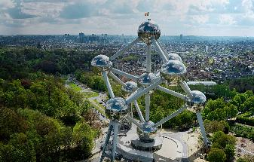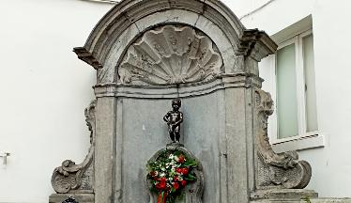
ค่ำ |  | รับประทานอาหารค่ำ ณ ภัตตาคารพื้นเมือง (เมนูหอยแมลงภู่อบไวน์ขาว)
ที่พัก |  | นำท่านเข้าสู่ที่พัก Hilton Garden Inn Brussels Airport หรือเทียบเท่า
วันที่สาม | บรัสเซลส์ - ช้อปปิ้ง La Vallee Village Outlet – ปารีส – พิพิธภัณฑ์ลุฟวร์ –  ช้อปปิ้งสินค้าปลอดภาษี
เช้า | รับประทานอาหารเช้า ณ ห้องอาหารของโรงแรม
 | นำท่านเดินทางข้ามพรมแดนเข้าสู่เขตประเทศฝรั่งเศส โดยเดินทางเข้าสู่ La Vallee Village Outlet (ใช้เวลาเดินทางประมาณ 4.30 ชั่วโมง)
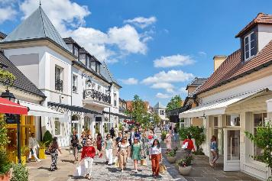
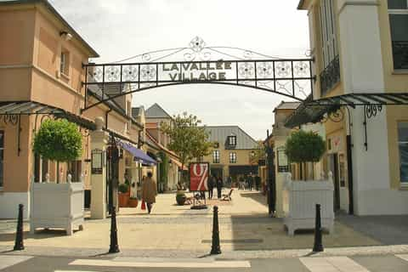
กลางวัน | อิสระอาหารกลางวันตามอัธยาศัยภายในเอ๊าท์เล็ต
บ่าย | อิสระให้ท่านช้อปปิ้งใน La Vallee Village Outlet เอ๊าท์เลตขนาดใหญ่ทีมีสินค้าแบรนด์เนมให้เลือกมากมาย อาทิเช่น Coach, Calvin Klien, Amani, Burberry, Fred Perry, Versace, Diesel, Givenchy, Jimmy Choo, Longchamp, Michael Kors, Roberto Cavalli, Samsonite, Polo Ralph Lauren, Ted Baker, Superdry, Valentino, Salvator Ferragamo, Hugo Boss และอื่นๆอีกมากมาย อิสระให้ท่านเลือกซื้อสินค้าตามอัธยาศัย
 | นำท่านเดินทางสู่ มหานครปารีส (Paris) เมืองหลวงของประเทศฝรั่งเศส เมืองที่มีมนต์เสน่ห์อันเหลือล้น ติดอันดับ 1 ใน 10 ของโลกที่นักท่องเที่ยวอยากมาเยือนมากที่สุด ปัจจุบันกรุงปารีสเป็นหนึ่งในศูนย์กลางทางเศรษฐกิจแลวัฒนธรรมที่ล้ำสมัยแห่งหนึ่งของโลก ที่ทรงด้วยอิทธิพลของการเมือง การศึกษา บันเทิง สื่อ แฟชั่น วิทยาศาสตร์และศิลปะ ทำให้กรุงปารีสเป็นหนึ่งในเมืองที่สำคัญที่สุดแห่งหนึ่งของโลก นำท่านถ่ายรูปคู่กับพิพิธภัณฑ์ลูฟท์ (Louvre Museum) พิพิธภัณฑ์เก่าแก่ทางศิลปะที่มีชื่อเสียงและยังมีขนาดใหญ่ที่สุดในโลก ในอดีตที่นี่เคยเป็นพระราชวังหลวงของราชวงศ์กาเปเซียง ซึ่งปัจจุบันได้เปลี่ยนเป็นที่จัดแสดงผลงานกว่า 35,000 ชิ้น ในพื้นที่กว่า 60,600 ตารางเมตร และมีผู้เข้าเยี่ยมชมมากถึง 9.7 ล้านคนต่อปี และที่นี่ยังเป็นที่จัดแสดงของภาพวาดที่มีชื่อเสียงที่สุดในโลก ภาพโมนาลิซา (Monalisa) ของเลโอนาร์โด ดาวินชี ศิลปินผู้มีชื่อเสียงชาวอิตาลีอีกด้วย และให้ท่านมีโอกาสเลือกซื้อสินค้าแบรนด์เนมต่างๆ ได้จาก ร้านค้าปลอดภาษี Duty Free Shop พร้อมรับส่วนลดและโปรโมชั่นหลากหลาย
ค่ำ | รับประทานอาหารค่ำ ณ ภัตตาคารจีน
ที่พัก | นำท่านเข้าสู่ที่พัก Brit Hotel Privilege Paris Rosny-sous-Bois หรือเทียบเท่า
วันที่สี่ |  | ปารีส – ชองป์เอลิเซ่ - ประตูชัยนโปเลียน - หอเอเฟล – ช้อปปิ้งแกลเลอรี่ ลาฟาแยตต์ - ดิจอง (ฝรั่งเศส)
เช้า |  | รับประทานอาหารเช้า ณ ห้องอาหารของโรงแรม
 |  | นำท่านเที่ยวชมความงดงามของมหานครปารีส ผ่านชมความสวยงามของแม่น้ำแซนน์ที่ตัดผ่านใจกลางกรุงปารีส ข้ามสะพานสู่ เกาะเดอ ลา ซิเต้ กลางแม่น้ำแซน ผ่านลานประวัติศาสตร์จัตุรัสคองคอร์ด (Place de la Concorde) ที่พระเจ้าหลุยส์ที่ 16 และพระนางมารีอังตัวเนต ถูกตัดสินประหารชีวิตโดยกิโยตินในสมัยปฏิวัติฝรั่งเศส แล้วผ่านเข้าสู่ถนนสายโรแมนติก ชองป์เอลิเซ่ (Champs Elysees) ซึ่งทอดยาวจากจัตุรัสคองคอร์ดตรงสู่ประตูชัยนโปเลียน นำชมและถ่ายรูปคู่กับ ประตูชัยนโปเลียน (Arc de Triomphe) สัญลักษณ์แห่งชัยชนะของจักรพรรดินโปเลียนในศึก เอาส์เตอร์ลิทซ์ในปี1805 โดยเริ่มสร้างขึ้นในปี ค.ศ.1806 แต่มาแล้วเสร็จในปี ค.ศ.1836 แล้ว จากนั้นนำถ่ายรูปเป็นที่ระลึกกับ หอไอเฟล (Tour Eiffel) สัญลักษณ์ที่โดดเด่นสูงตระหง่านคู่นครปารีสด้วยความสูงถึง 1,051 ฟุต ซึ่งสร้างขึ้นในปี ค.ศ.1889 ที่บริเวณจัตุรัสทรอคคาเดโร่
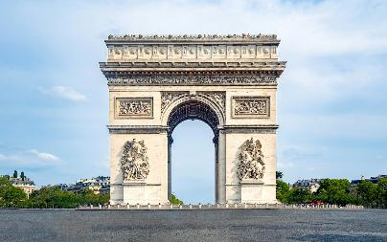
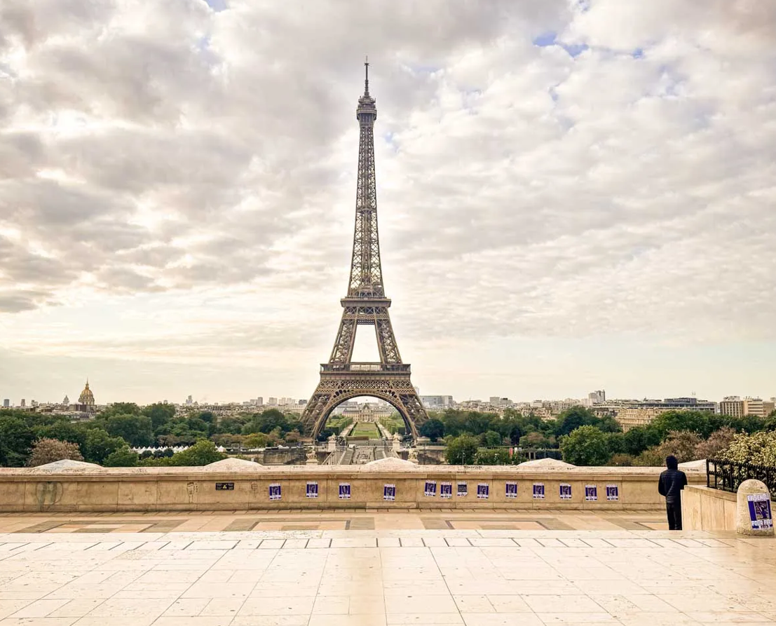
 |  | จากนั้นพาท่านสัมผัสกับบรรยากาศที่เต็มไปด้วยนักช้อปปิ้งจากทั่วทุกมุมโลกในห้างสรรพสินค้าใหญ่ใจกลางกรุงปารีสที่ แกลเลอรี่ ลาฟาแยตต์ (Galleries Lafayette) หรือท่านสามารถเลือกซื้อสินค้าของสวิสจากร้าน Bucherer ร้านดังของสวิส ที่มีสาขาเปิดอยู่ใจกลางกรุงปารีส โดยมีสินค้ามากมาย อาทิเช่น ช็อคโกแลต, เครื่องหนัง, มีดพับ, นาฬิกายี่ห้อดัง อาทิเช่น Rolex, Omega, Tag Heuer เป็นต้น
กลางวัน |  | รับประทานอาหารกลางวัน ณ ภัตตาคารพื้นเมือง
บ่าย |  | นำท่านเดินทางสู่ เมืองดิจอง (Dijon) ประเทศฝรั่งเศส อดีตเมืองหลวงแห่งแคว้นเบอร์กันดี ผ่านทุ่งราบอันกว้างใหญ่แหล่งผลิตมัสตาร์ดชื่อดัง อีกทั้งยังมีชื่อเสียงในการผลิตไวน์ชั้นเลิศอีกด้วย (ใช้เวลาเดินทางประมาณ 4.30 ชั่วโมง) ผ่านชมอาคารบ้านเรือนสมัยเรเนสซองส์ โบสถ์และวิหารเก่าแก่ในสมัยยุคกลาง ซึ่งมีจุดเด่นคือ การมุงหลังคาด้วยกระเบื้องสีแดงสดจัดเรียงเป็นลวดลายงดงาม
ค่ำ |  | รับประทานอาหารค่ำ ณ ภัตตาคารจีน
ที่พัก |  | นำท่านเข้าสู่ที่พัก Hotel Novotel Dijon Sud หรือเทียบเท่า
วันที่ห้า |  | ดิจอง (ฝรั่งเศส) - โลซานน์ – ศาลาไทยเฉลิมพระเกียรติ - เบิร์น - บ่อหมีสีน้ำตาล - หอนาฬิกาดาราศาสตร์ - อินเทอร์ลาเก้น - ช้อปปิ้งเคียร์ชโฮฟเฟอร์ (สวิตเซอร์แลนด์)
เช้า |  | รับประทานอาหารเช้า ณ ห้องอาหารของโรงแรม
 |  | นำท่านเดินทางสู่ เมืองโลซานน์ (Lausanne) เมืองที่เรียกได้ว่าเป็นเมืองที่มีเสน่ห์โดยธรรมชาติมากที่สุดเมืองหนึ่งของสวิส และมีประวัติศาสตร์อันยาวนานมาตั้งแต่ศตวรรษที่ 4 ในสมัยที่ชาวโรมันมาตั้งหลักแหล่งอยู่บริเวณริมฝั่งทะเลสาบที่นี่ เมืองโลซานน์มีความสวยงามโดยธรรมชาติ ทิวทัศน์ที่สวยงาม และอากาศที่ปราศจากมลพิษ จึงดึงดูดนักท่องเที่ยวจากทั่วโลกให้มาพักผ่อนตากอากาศที่นี่ เมืองนี้ยังเป็นเมืองที่มีความสำคัญสำหรับชาวไทย เนื่องจากเป็นเมืองที่ในหลวงรัชกาลที่ 8 และรัชกาลที่ 9 เมื่อทรงพระเยาว์ ทรงเคยประทับและทรงศึกษาที่เมืองแห่งนี้อีกด้วย (ใช้เวลาเดินทางประมาณ 3 ชั่วโมง) นำท่านชม สวนสาธารณะเดอน็องตู (Le Denantou) สวนสาธารณะที่มีรูปปั้นลิง 3 ตัว ปิดหู ปิดปาก ปิดตา อันเป็นสถานที่ทรงโปรดของในหลวงเมื่อทรงพระเยาว์ และถ่ายรูปกับ ศาลาไทยเฉลิมพระเกียรติ ที่สร้างขึ้นเพื่อเทิดพระเกียรติ ในหลวงรัชกาลที่ 9 เนื่องในโอกาสทรงครองสิริราชสมบัติครบ 60 ปี และรัฐบาลไทยได้ส่งไปตั้งในสวนสาธารณะของเมืองโลซานน์
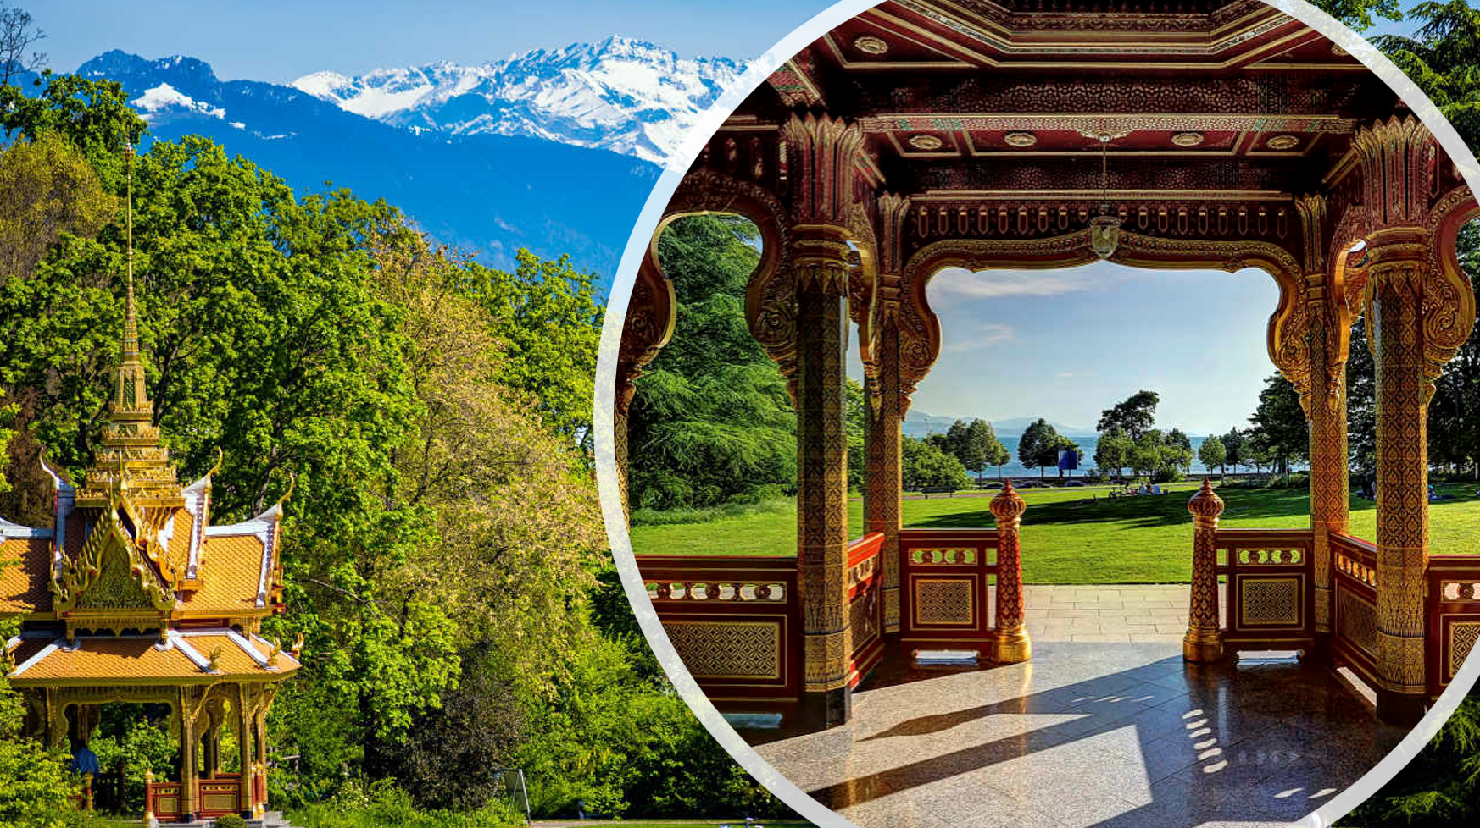
กลางวัน |  | รับประทานอาหารกลางวัน ณ ภัตตาคารจีน
บ่าย |  | นำท่านเดินทางสู่ กรุงเบิร์น (Bern) เมืองที่ได้รับการยกย่องจากองค์การ UNESCO ให้เป็นเมืองมรดกโลกในปี ค.ศ. 1863 นอกจากนี้เบิร์นยังถูกจัดอันดับอยู่ใน 1 ใน 10 ของเมืองที่มีคุณภาพชีวิตที่ดีที่สุดของโลก ในปี ค.ศ.2010 อีกด้วย (ใช้เวลาเดินทางประมาณ 1.30 ชั่วโมง)
 |  | นำชม บ่อหมีสีน้ำตาล (Bear Park) สัตว์ที่เป็นสัญลักษณ์ของกรุงเบิร์น นำท่านเดินลัดเลาะสู่ ถนนจุงเคอร์นกาสเซ (Junkerngasse) ถนนที่ได้รับการอนุรักษ์ไว้อย่างดีในย่านเมืองเก่า มีบ้านอาคารสไตล์บาโรกตอนปลาย แวะถ่ายรูปกับ วิหารเบิร์น (Bern’s Minster) วิหารสไตล์โกธิคที่สูงที่สุดในประเทศสวิตเซอร์แลนด์ ถูกสร้างขึ้นในปี ค.ศ. 1421 จากนั้นเดินสู่ถนนแครมกัซเซอ (Kramgasse) นำท่านชม หอนาฬิกาดาราศาสตร์ (Zytglogge) อายุ 800 ปี ที่มี “โชว์” ให้ดูทุกๆ ชั่วโมงในการตีบอกเวลาแต่ละครั้ง ให้ท่านเดินชมมาร์คกาสเซ (Marktgasse) ที่เต็มไปด้วยร้านดอกไม้และบูติค เป็นย่านที่ปลอดรถยนต์ จึงเหมาะกับการเดินเที่ยวชมอาคารเก่าอายุ 200-300 ปี จากนั้นนำท่านเดินทางสู่ อินเทอร์ลาเก้น (Interlaken) เป็นเมืองที่ตั้งอยู่ระหว่างทะเลสาบทูน (Lake Thun) และทะเลสาบเบรียนซ์ (Lake Brienz) (ใช้เวลาเดินทางประมาณ 1 ชั่วโมง)
 |  | อิสระให้ท่านได้สัมผัสบรรยากาศและธรรมชาติแบบสวิตเซอร์แลนด์ในเมืองเล็กๆ และพลาดไม่ได้กับการเลือกชมสินค้าจากร้านเคียร์ชโฮฟเฟอร์ (Kirchhofer) หนึ่งในสุดยอดร้านนาฬิกาและเครื่องประดับในประเทศสวิตเซอร์แลนด์ มีสาขามากมาย โดยมีสาขาใหญ่ คือ เคียร์ชโฮฟเฟอร์ คาสิโน แกลเลอรี มีนาฬิกาสวิสมากกว่า 70 แบรนด์ในที่ที่เดียว อาทิ Breguet, Cartier, Piaget, Blancpain, Chopard, IWC, Parmigiani, Franck Muller, Hublot, Tag Heuer, Hermes, Rado, Gucci, Tissot, Bvlgari, Montblanc, Omega, Chanel, Seven Friday, Mido ฯลฯ รวมทั้ง Rolex (pre owned) พร้อมเครื่องประดับสุดพิเศษหลากหลายแบบ และยังเป็นศูนย์กลางเครื่องสำอางสวิสขั้นสูง, ผลิตภัณฑ์บำรุงผิว รวมทั้งน้ำหอมชื่อดัง อาทิ La Prairie, Cellcosmet, Volmont, Chanel, La mer, Estee Lauder, Jo Malone ฯลฯ และอีกหลายแบรนด์ดังจากทั่วโลก รวมถึงมีจำหน่ายเครื่องหนังแบรนด์ดัง มีของที่ระลึกต่างๆ จากสวิตเซอร์แลนด์ เช่น ตุ๊กตา, มีดพับ Victorinox รวมทั้งมี Cartier boutique, Breguet & Blancpain, Swiss luxury beauty ที่ตั้งอยู่ใจกลางเมืองอินเทอร์ลาเก้น
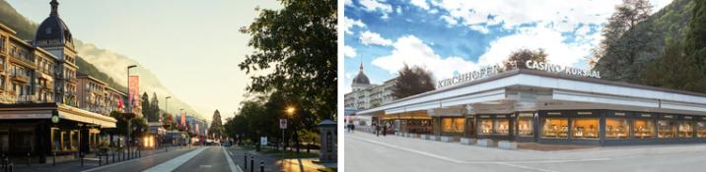
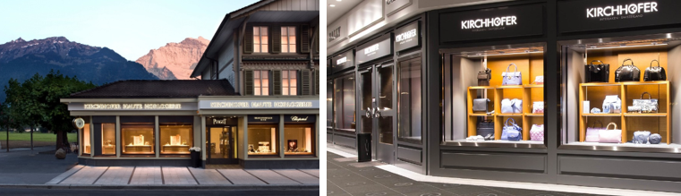
ค่ำ |  | รับประทานอาหารค่ำ ณ ภัตตาคารพื้นเมือง (เมนูฟองดู)
ที่พัก |  | นำท่านเข้าสู่ที่พัก Dorint Bluemlisalp, Beatenberg หรือเทียบเท่า
วันที่หก |  | อินเทอร์ลาเก้น – ขึ้นกระเช้าลอยฟ้า Eiger Express และ นั่งรถไฟสู่ยอดเขาจุง  เฟรา – ชมธารน้ำแข็งยักษ์ - ถ้ำน้ำแข็ง - ลูเซิร์น - อนุเสาวรีย์สิงโตหิน - สะพานไม้ชาเปล - ซุก - ซูริค (สวิตเซอร์แลนด์)
เช้า |  | รับประทานอาหารเช้า ณ ห้องอาหารของโรงแรม
 |  | นำท่านเดินทางสู่ เมืองกรินเดอวาลด์ (Grindelwald) เมืองตากอากาศที่สวยงาม เดินทางถึงสถานีกรินเดลวัลด์เพื่อขึ้นกระเช้าลอยฟ้า Eiger Express สู่สถานี Eigergletscher ให้ท่านได้เพลิดเพลินกับทัศนียภาพอันสวยงามของ ยอดเขาจุงเฟรา จากนั้นเดินทางต่อด้วยรถไฟเพื่อขึ้นสู่ สถานีรถไฟจุงเฟรายอร์ค (Jungfraujoch) สถานีรถไฟที่อยู่สูงที่สุดในยุโรป (Top of Europe) โดยเมื่อปี ค.ศ. 2001 องค์การยูเนสโกประกาศให้ยอดเขาจุงเฟราเป็นพื้นที่มรดกโลกทางธรรมชาติแห่งแรกของยุโรป มีความสูงกว่าระดับน้ำทะเลถึง 11,333 ฟุตหรือ 3,454 เมตร ระหว่างเส้นทางขึ้นสู่ยอดเขาท่านจะได้ผ่านชม ธารน้ำแข็งที่มีขนาดใหญ่ Aletsch Glacier ที่ยาวที่สุดในเทือกเขาแอลป์ได้อีกด้วย นำท่านเข้าชมชมถ้ำน้ำแข็ง (Ice palace) ที่อยู่ลึกลงไปประมาณ 20 เมตร โดยมีการขุดเจาะถ้ำน้ำแข็งเมื่อราวปี ค.ศ. 1930 ปัจจุบันภายในถ้ำทำเป็นโพรงทางเดินให้ท่านชมและสัมผัสความหนาวภายในถ้ำ ที่อุณหภูมิ -3 องศา ภายในมีรูปสลักน้ำแข็งในแบบต่างๆ เช่น นกอินทรี เพนกวิน หรือหมี จากนั้นชมอัลไพน์ เซนเซชัน (Alpine Sensation) ที่ทำเป็นอุโมงค์ แสดงเรื่องราวย้อนเวลาไป 100 กว่าปี ของการรถไฟจุงเฟรา
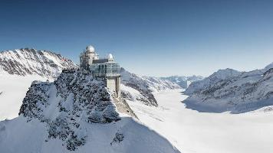
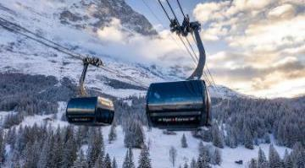
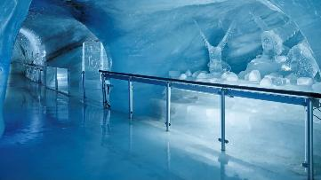
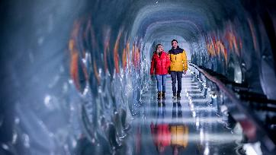
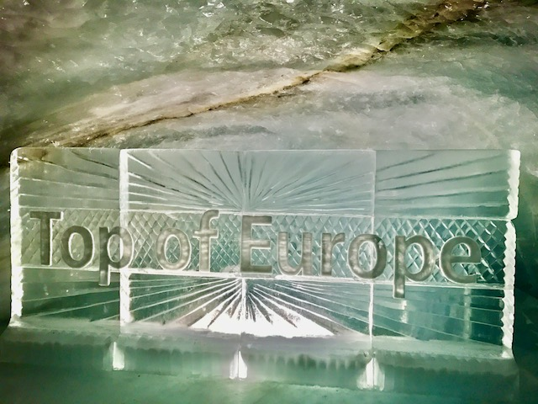
กลางวัน |  | รับประทานอาหารกลางวัน ณ ภัตตาคารพื้นเมืองบนยอดเขา
บ่าย |  | นำท่านลงจากยอดเขาด้วยรถไฟและต่อด้วยกระเช้าลอยฟ้า จากนั้นนำท่านเดินทางสู่ เมืองลูเซิร์น (Lucerne) เมืองท่องเที่ยวยอดนิยมอันดับหนึ่งของสวิตเซอร์แลนด์ ที่ถูกห้อมล้อมไปด้วยทะเลสาบและขุนเขา (ใช้เวลาเดินทางประมาณ 1 ชั่วโมง) ชมสิงโตหินแกะสลัก (Dying Lion of Lucerne) ที่แกะสลักบนผาหินธรรมชาติ เพื่อเป็นอนุสรณ์รำลึกถึงการสละชีพอย่างกล้าหาญของทหารสวิสที่เกิดจากการปฏิวัติในฝรั่งเศสเมื่อปี ค.ศ.1792 ชม สะพานไม้ชาเปล (Chapel Bridge) ซึ่งมีความยาวถึง 204 เมตร ทอดข้ามผ่านแม่น้ำรอยส์ (Reuss River) อันงดงามซึ่งเป็นเหมือนสัญลักษณ์ของเมืองลูเซิร์น เป็นสะพานไม้ที่มีหลังคาที่เก่าแก่ที่สุดในยุโรป สร้างขึ้นเมื่อปี ค.ศ.1333 โดยใต้หลังคาคลุมสะพานมีภาพวาดประวัติศาสตร์ของชาวสวิส ตลอดแนวสะพาน
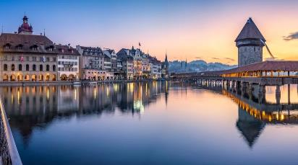
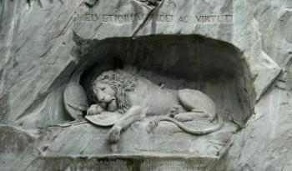
 |  | จากนั้นนำท่านเดินทางสู่เมืองซุก (Zug) เมืองเล็กๆ ริมทะเลสาบที่สวยงามราวกับเทพนิยายตั้งอยู่ทางภาคกลางตอนบนของประเทศ โดยนอกจากความสวยงามของทัศนียภาพแล้ว เมืองนี้ยังมีอัตราการเก็บภาษีที่ค่อนข้างต่ำจึงถือเป็นที่ตากอากาศที่นิยมของเหล่าเศรษฐี คนดังสำคัญระดับโลกมากมายมาเยือน ท่านอาจจะเห็นซูเปอร์คาร์จอดเรียงรายอยู่ 2 ข้างทาง จนเป็นเรื่องธรรมดาไปเลย นำท่านชม หอนาฬิกาเมืองซุก (Clock Tower) แลนด์มาร์กที่สำคัญแห่งหนึ่งของเมือง ด้วยความสูงของหอถึง 52 เมตรและความโดดเด่น ของหลังคาซึ่งเป็นสีน้ำเงินขาวโดนเด่นตัดกับสีหลังคาสีน้ำตาลของบ้านเมืองสวยงามอย่างยิ่ง ให้ท่านเข้าชม ร้านทำทองที่เก่าแก่ที่สุดในยุโรป (The Oldest house of goldsmiths in Europe) ของครอบครัว Lohri เปิดทำการตั้งแต่สมัยศัตวรรตที่ 16 ภายในตัวอาคารมีการตกแต่งในรูปแบบสถาปัตยกรรมสมัยจักวรรดินโปเลียน มีซุ้มประตูและเสาโรมัน มีรูปปั้นและจิตรกรรมฝาผนัง ด้วยการวาดลายหินอ่อนด้วยมือ ในปี 1971 ได้เปิดร้านนี้เป็นพิพิธภัณฑ์ศิลปะล้ำค่าและเครื่องประดับหายาก และบางชิ้นมีเพียงชิ้นเดียวในโลก มีเวลาให้ท่านเดินชื่นชมอาคาร งานศิลปะล้ำค่าและเครื่องประดับหายากแล้ว ในส่วนของ Lohri Store ยังมีนาฬิกาชั้นนำระดับโลกให้ท่านเลือกซื้อเลือกชมอาทิ เช่น Patek Philippe, Franck Muller Cartier , Piaget, Parmigiani Fleurier, Panerai, IWC , Omega, Jaeger-LeCoultre, Blancpain, Tag Heuer ฯลฯ
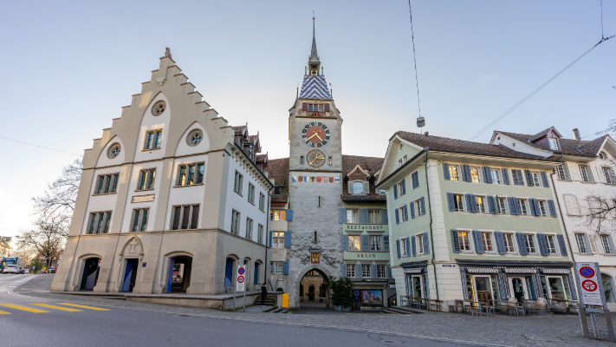
ค่ำ |  | รับประทานอาหารค่ำ ณ ภัตตาคารจีน
 |  | สมควรแก่เวลานำท่านเดินทางเข้าสู่ นครซูริค Zurich เมืองที่ใหญ่ที่สุดในประเทศสวิตเซอร์แลนด์ เป็นหนึ่งในศูนย์กลางทางการเงินที่สำคัญที่สุดของโลก และยังเป็นที่ตั้งของธนาคารยักษ์ใหญ่มากมาย รวมถึงตลาดหลักทรัพย์สวิส ทำให้เมืองนี้เป็นตัวขับเคลื่อนเศรษฐกิจหลักของประเทศ
ที่พัก |  | นำท่านเข้าสู่ที่พัก Tailormade Hotel BAB Bachenbulach หรือเทียบเท่า
วันที่เจ็ด |  | ซูริค - สนามบินซูริค (สวิตเซอร์แลนด์)
เช้า |  | รับประทานอาหารเช้า ณ ห้องอาหารของโรงแรม
08.30 น. |  | จากนั้นนำท่านเดินทางสู่สนามบิน เผื่อเวลาสำหรับการทำคืนภาษี (Tax Refund) และมีเวลา  ช้อปปิ้งสินค้าปลอดภาษี (Duty Free) ภายในสนามบิน
13.30 น. |  | ออกเดินทางจากสนามบินซูริค โดยสายการบิน Thai Airways เที่ยวบินที่ TG 971
วันที่แปด |  | สนามบินสุวรรณภูมิ
05.15 น. |  | เดินทางถึงสนามบินสุวรรณภูมิโดยสวัสดิภาพ.  *กำหนดการเดินทาง 21-28 ต.ค.69 / 28 ต.ค.-4 พ.ย.69 และ 4-11 พ.ย.69 เที่ยวบินที่  TG 971 เดินทางถึงสนามบินสุวรรณภูมิ เวลา 06.10 น.*

อัตราค่าบริการและเงื่อนไขรายการท่องเที่ยว
กําหนดวันเดินทาง | ผู้ใหญ่พัก  2-3 ท่าน ท่านละ | พักเดี่ยว เ  พิ่มท่านละ | ท่านที่มีตั๋วโดยสารอยู่แล้วต้องการร่วมทัวร์  (Join Land) | เด็กอายุต่ำกว่า 11 ปี พักกับผู้ใหญ่ 2 ท่าน (ไม่เสริมเตียง)
2 - 9 ก.ย.69  (เดินทางไปสนามบินคืน  วันที่ 1 ก.ย.69) | 99,900 | 17,900 | 75,900 | 89,900
23 - 30 ก.ย.69  (เดินทางไปสนามบินคืน  วันที่ 22 ก.ย.69) | 99,900 | 17,900 | 75,900 | 89,900
21 - 28 ต.ค.69  (เดินทางไปสนามบินคืน  วันที่ 20 ต.ค.69) | 99,900 | 17,900 | 78,900 | 89,900
28 ต.ค. - 4 พ.ย.69  (เดินทางไปสนามบินคืน  วันที่ 27 ต.ค.69) | 99,900 | 17,900 | 78,900 | 89,900
4 - 11 พ.ย.69  (เดินทางไปสนามบินคืน  วันที่ 3 พ.ย.69) | 98,900 | 14,900 | 75,900 | 88,900
โปรแกรมอาจจะมีการปรับเปลี่ยนตามความเหมาะสมของสภาพอากาศและฤดูกาล
ราคาทัวร์ข้างต้นยังไม่รวมค่าทิปมัคคุเทศก์ท้องถิ่นและคนขับรถรวม 14 EUR/ท่าน/ทริป
ราคาทัวร์ข้างต้นยังไม่รวมค่าทิปหัวหน้าทัวร์ที่ดูแลคณะจากเมืองไทย 24 EUR/ท่าน/ทริป


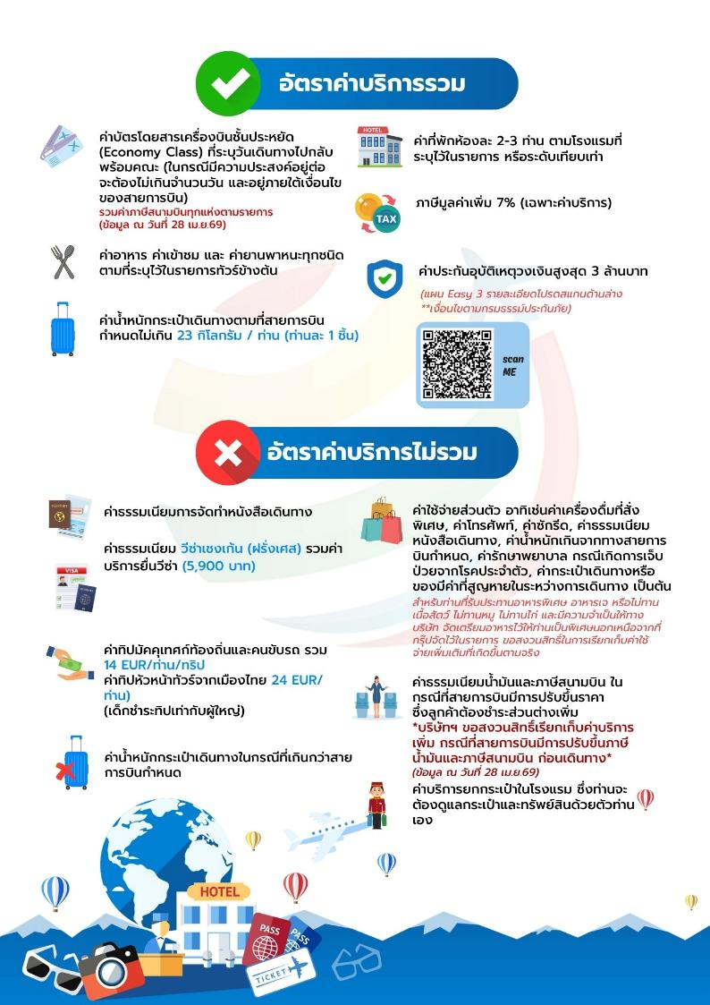

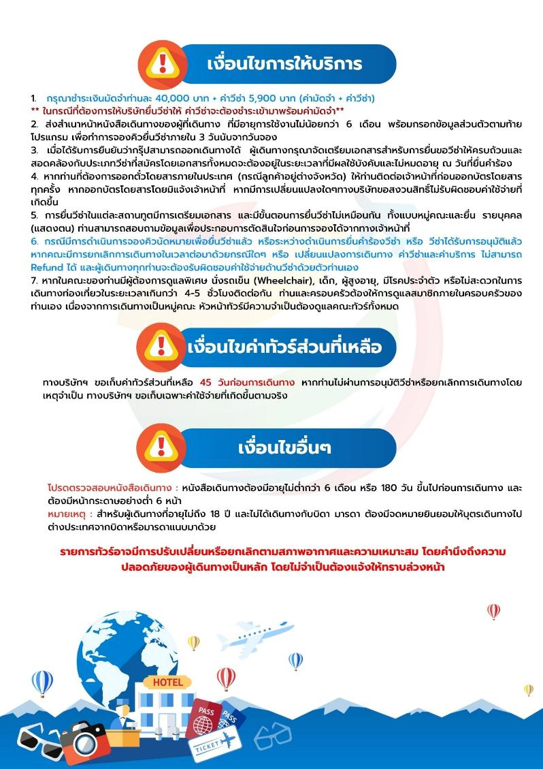

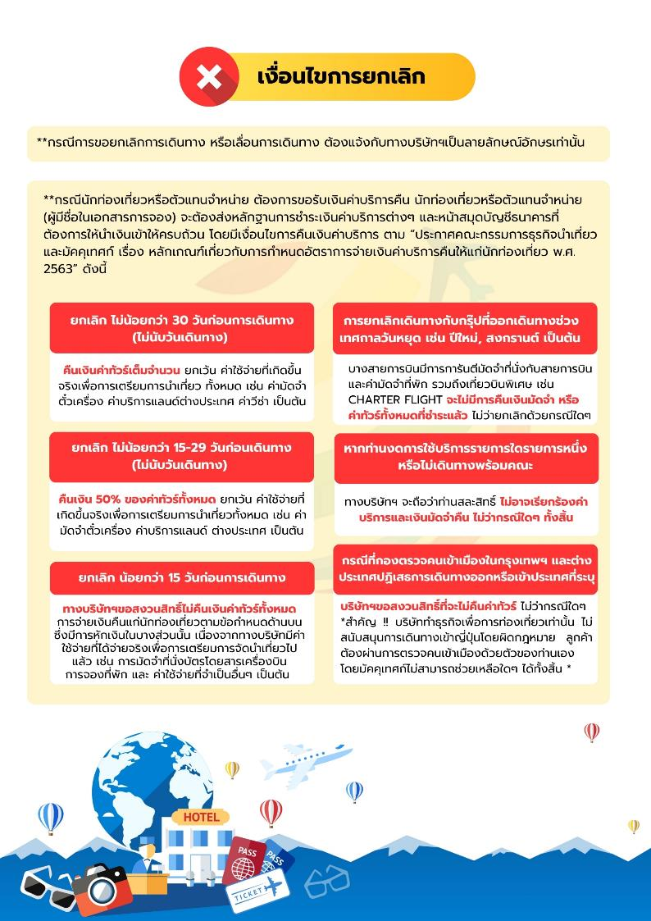

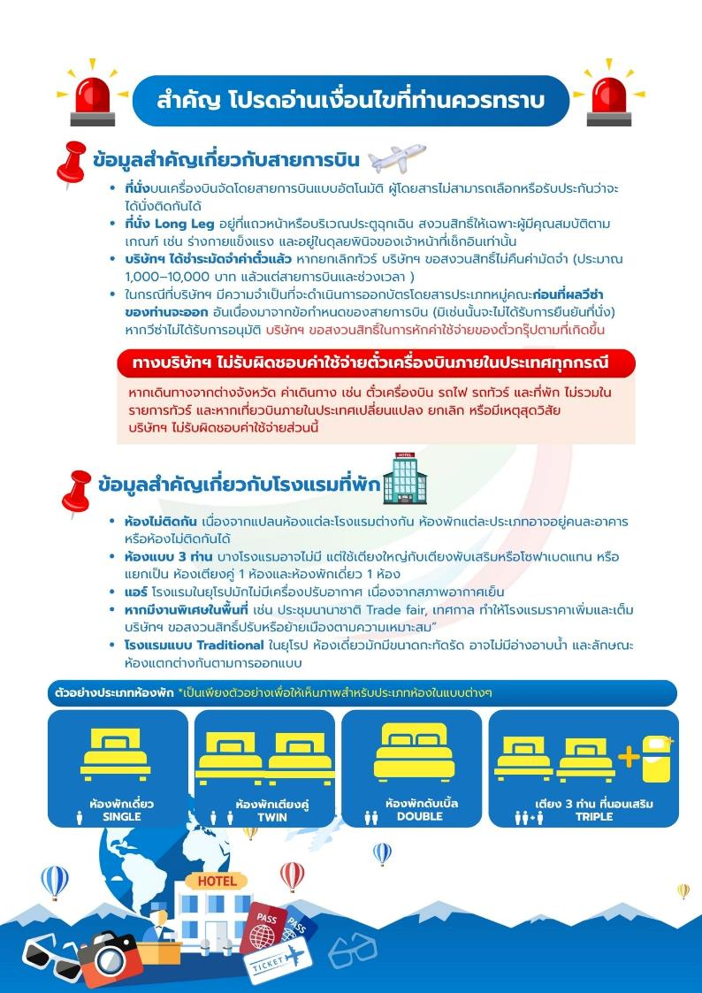



เอกสารประกอบการขอวีซ่าเชงเก้น (ฝรั่งเศส)
ใช้เวลาทำการอนุมัติวีซ่านับจากวันยื่นประมาณ 7 – 15 วันทำการ
ยื่นวีซ่าแสดงตนที่ศูนย์ยื่นวีซ่า TLS Contact
เอกสารกรุณาเตรียม 1 ชุด ยกเว้น เอกสารที่ออกจากทางราชการและ
ทางธนาคารขอเป็นตัวจริง 1 ชุด และสำเนา 1 ชุด
ในระหว่างยื่นวีซ่าเข้าสถานทูตแล้ว ไม่สามารถดึงเล่มออกมาก่อนได้
**หากท่านเคยโดนปฏิเสธการขอวีซ่ามาก่อน กรุณาแจ้งเจ้าหน้าที่ทัวร์ให้รับทราบตั้งแต่ที่ท่านทำการจองทัวร์เข้ามา เพื่อทำการแก้ไขในการขอวีซ่าในครั้งนี้ มิฉะนั้นหากท่านไม่แจ้งให้ทราบ
อาจจะมีผลเสียต่อการขอวีซ่าของท่านในครั้งนี้**
**ลูกค้ากรุณาอย่ายึดติดกับการยื่นขอวีซ่าในอดีต
เพราะสถานทูตมีการเปลี่ยนแปลงกฎและเอกสารการยื่นอยู่เรื่อย ๆ**
- หนังสือเดินทางประเทศไทย (Thailand Passport) หนังสือเดินทาง ต้องมีหน้าเหลือสำหรับประทับวีซ่าอย่างน้อย 2 หน้า อายุการใช้งานเหลือไม่น้อยกว่า 6 เดือน นับจากวันเดินทางกลับ และหนังสือเดินทางจะต้องไม่ชำรุด (หนังสือเดินทางเล่มเก่า กรุณานำมาประกอบการยื่นวีซ่าด้วย)
***ในกรณีที่ถือพาสปอร์ต สัญชาติไทย แต่พำนักอยู่ต่างประเทศ, ทำงานอยู่ต่างประเทศ หรือนักเรียน นักศึกษาศึกษาอยู่ต่างประเทศ กรุณาแจ้งเจ้าหน้าที่ของทางบริษัทให้ทราบทันที เพราะการยื่นขอวีซ่าจะมีเงื่อนไข และ ข้อกำหนดของทางสถานทูตต้องการเพิ่มเติม และ บางสถานทูตอาจไม่สามารถยื่นขอวีซ่าในประเทศไทยได้ ข้อกำหนดนี้รวมไปถึงผู้เดินทางที่ถือพาสปอร์ตต่างชาติด้วย***
- รูปถ่าย รูปถ่ายสีหน้าตรงขนาด 3.5x4.5 CM. จำนวน 2 ใบ
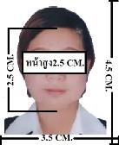
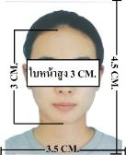
***ใบหน้าสูง2.5- 3 CM.ขึ้นอยู่กับลักษณะใบหน้าของแต่ละบุคคล พื้นหลังขาวเท่านั้น ถ่ายไม่เกิน 6 เดือน รวบผม ให้เห็นหู เห็นคิ้ว ห้ามสวมแว่นตาหรือเครื่องประดับ ไม่ใส่คอนแทคเลนส์ รูปไม่เลอะหมึก.และไม่มีร่องรอยชำรุด***ตัวอย่างรูป

- หลักฐานการทำงาน
- เจ้าของกิจการ หนังสือรับรองการจดทะเบียน (DBD) ที่มีชื่อของผู้เดินทางเป็นกรรมการหรือหุ้นส่วน อายุไม่เกิน 3 เดือน หรือ สำเนาใบทะเบียนการค้า (พค.0403)
- กิจการไม่จดทะเบียน จดหมายชี้แจงการทำงาน พร้อมเอกสารประกอบ เช่น รูปถ่ายร้าน สัญญาเช่าที่ โฉนดที่ดิน เป็นตัน
- เป็นพนักงาน หนังสือรับรองการทำงาน จากบริษัทฯ ระบุตำแหน่ง, เงินเดือน, วันเริ่มทำงาน, วันลา
(ขอเป็นภาษาอังกฤษมีอายุ 1 เดือน ชื่อ-สกุลต้องตรงตามหน้าพาสปอร์ต ใช้คำว่า “TO WHOM IT MAY CONCERN” แทนชื่อสถานทูตที่ยื่น)
- นักเรียนหรือนักศึกษา ใช้หนังสือรับรองการเรียนที่ออกจากสถาบันที่กำลังศึกษาอยู่
(ขอเป็นภาษาอังกฤษมีอายุ 1 เดือน ชื่อ-สกุลต้องตรงตามหน้าพาสปอร์ตใช้คำว่า “TO WHOM IT MAY CONCERN” แทนชื่อสถานทูตที่ยื่น)
- หลักฐานการเงิน
- กรณีผู้เดินทางออกค่าใช้จ่ายเอง ใช้ Bank Statement บัญชีออมทรัพย์ธรรมดาของธนาคารทั่วไป ย้อนหลัง 3 เดือน ที่ออกจากทางธนาคารเท่านั้น (รบกวนลูกค้าทำรายการเดินบัญชี โดยการฝากหรือถอน ก่อน 1-2 วัน แล้ว ค่อยขอ Statement เพื่อให้อัพเดทไม่เกิน 15 วันหรืออยู่ในเดือนที่ยื่นวีซ่า
- กรณีผู้เดินทางไม่ได้ออกค่าใช้จ่ายเอง ใช้สำเนา Bank Statement บัญชีออมทรัพย์ย้อนหลัง 3 เดือน(ของผู้ที่ออกค่าใช้จ่าย)
- **Bank Statement จะต้องสะกดชื่อ-นามสกุลให้ตรงกับพาสปอร์ต แสดงเลขที่บัญชีครบทุกตัว และจะต้องมีแสดงทั้งหมดในทุก ๆ หน้า
- ***Bank Statement ของธนาคารกรุงเทพ ถ้าธนาคารออกมาเป็นรูปแบบที่เป็นตัวครึ่งกระดาษ A4 ไม่สามารถใช้ยื่นได้ รบกวนแจ้งธนาคารให้ออกเป็นรูปแบบฉบับเด็ม
**สถานทูตไม่รับพิจารณาบัญชีติดลบ บัญชีกระแสรายวัน
พันธบัตร ตราสารหนี้ กองทุน และสลากออมสิน**
- เอกสารส่วนตัว
- สำเนาทะเบียนบ้าน
- บัตรประชาชน
- สูติบัตร(กรณีเด็กอายุต่ำกว่า 18 ปี)
- ทะเบียนสมรส/ทะเบียนหย่า/มรณะบัตร(ถ้ามี)
- ใบเปลี่ยนชื่อ-นามสกุล (ถ้ามีการเปลี่ยน)

- กรณีเด็กอายุไม่ถึง 18 ปี ไม่ได้เดินทางไปต่างประเทศพร้อมบิดา มารดา
- หากเด็กเดินทางไปกับบิดา จะต้องมีหนังสือยินยอมจากมารดา จากอำเภอต้นสังกัด (โดยมารดาจะต้องคัดหนังสือยินยอมระบุให้บุตรเดินทางไปต่างประเทศกับบิดา)พร้อมแนบสำเนาบัตรประชาชนหรือหน้าพาสปอร์ตมารดามาด้วย
- หากเด็กเดินทางกับมารดา จะต้องมีหนังสือยินยอมจากบิดา จากอำเภอต้นสังกัด (โดยบิดาจะต้องคัดหนังสือยินยอมระบุให้บุตรเดินทางไปต่างประเทศกับมารดา) พร้อมแนบสำเนาบัตรประชาชนหรือหน้าพาสปอร์ตบิดามาด้วย
- หากเด็กไม่ได้เดินทางพร้อมกับบิดาและมารดา ทั้งบิดาและมารดาจะต้องคัดหนังสือระบุยินยอมให้บุตรเดินทางไปต่างประเทศกับใคร มีความสัมพันธ์เป็นอะไรกันกับเด็ก จากอำเภอต้นสังกัด พร้อมแนบสำเนาบัตรประชาชนหรือหน้าพาสปอร์ตบิดาและมารดา
- กรณีเด็กที่บิดา-มารดาหย่าร้าง จะต้องแนบสำเนาใบหย่า และมีการสลักหลังโดยมีรายละเอียดว่าฝ่ายใดเป็นผู้มีอำนาจปกครองบุตรแต่เพียงผู้เดียว
*** กรณีเด็กอายุต่ำกว่า 18 ปี บิดาและมารดาลงชื่อรับรองในแบบฟอร์มสมัครวีซ่า
เอกสารยื่นวีซ่าอาจมีการปรับเปลี่ยนและขออัพเดทเพิ่มเติมได้ทุกเวลา
หากทางสถานทูตแจ้งขอเพิ่มเติม
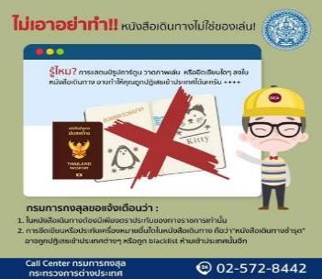

แบบฟอร์มสำหรับกรอกข้อมูลยื่นวีซ่าเชงเกนประเทศฝรั่งเศส
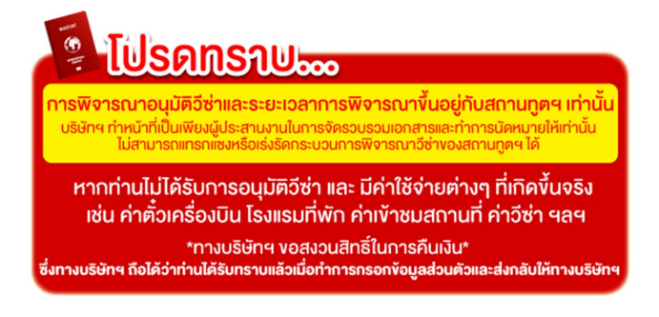
**หากท่านเคยโดนปฏิเสธการขอวีซ่ามาก่อน กรุณาแจ้งเจ้าหน้าที่ทัวร์ให้รับทราบตั้งแต่ที่ท่านทำการจองทัวร์เข้ามา เพื่อทำการแก้ไขในการขอวีซ่าในครั้งนี้ มิฉะนั้นหากท่านไม่แจ้งให้ทราบ
อาจจะมีผลเสียต่อการขอวีซ่าของท่านในครั้งนี้**
(กรุณากรอกข้อมูลให้ครบถ้วนตามความเป็นจริง เนื่องจากทางเราจะใช้ข้อมูลนี้ในการจองคิวนัดหมายให้ท่านก่อนและไม่สามารถแก้ไขได้อีก เพราะฉะนั้นเอกสารที่ท่านส่งตามมาที่หลังจะต้องตรงกับ
ข้อมูลที่ท่านกรอกให้มาเท่านั้น)

ชื่อ – นามสกุล ผู้เดินทาง [ภาษาไทย]………………………………………………………………………..…
1. นามสกุล [ภาษาอังกฤษ]……………………………………………… ……….………………..……………
2. นามสกุลตอนเกิด [ภาษาอังกฤษ]…………………………………………………………………………….
3. ชื่อตัว [ภาษาอังกฤษ]…………………………………………………………………………………………
4. วัน /เดือน / ปี (ค.ศ.) เกิด……………………………………………………………………………………..
5. สถานที่เกิด (จังหวัด)…………………………………………………………………….……………………
6. ประเทศที่เกิด……………………………………………………………………………….…………………
7. สัญชาติปัจจุบัน ................................สัญชาติโดยกำเนิด หากต่างจากปัจจุบัน…………………………..
8. เพศ ชาย หญิง
9. สถานภาพ โสด แต่งงาน (จดทะเบียน) แต่งงาน (ไม่จดทะเบียน)
หย่า แยกกันอยู่ หม้าย (คู่สมรสเสียชีวิต)
อื่นๆ (โปรดระบุ)…………….
10. ในกรณีที่ผู้สมัครขอวีซ่าเป็นเด็ก อายุต่ำกว่า 18 ปีบริบูรณ์ ให้ใส่ชื่อ และที่อยู่ ผู้ปกครอง
……………………………………………………………………………………………………………………………………………………………………………………………………………………………รหัสไปรษณีย์………………..…
11. ที่อยู่ปัจจุบันของผู้ขอวีซ่า
………………………………………………………………………………………………………….………………………
……………………………………………………………………………………รหัสไปรษณีย์……………..……………
E-MAIL (ต้องระบุ)............................................................................................
หมายเลขโทรศัพท์มือถือที่ติดต่อได้..................................................................
12. อาชีพปัจจุบัน (หากมีมากกว่า 1 อาชีพ ให้ระบุมาแค่งานเดียว และส่งเอกสารของงานที่กรอกนี้มาใช้ยื่นวีซ่า)
เจ้าของกิจการ (มีชื่อในใบจดทะเบียนเท่านั้น) ประกอบอาชีพอิสระ เกษียณอายุ บุคลากรทางการแพทย์ ตำรวจ ทหาร ครู พนักงานธนาคาร
เกษตรกร นักเรียน พนักงาน/ลูกจ้าง
อื่นๆ(กรุณาระบุ) ........................................................
13. ชื่อบริษัทหรือร้านค้า และที่อยู่ หมายเลขโทรศัพท์ / สำหรับนักเรียน นักศึกษา กรุณากรอกชื่อ ที่อยู่ของสถาบันศึกษา (รบกวนกรอกชื่อบริษัท/องค์กรเป็นภาษาอังกฤษ สะกดให้ครบถ้วน)
ชื่อบริษัท/องค์กร ....................................................................................................
ที่อยู่ …………………………………………………………………………………………………………………
……………………………………………………………………………………รหัสไปรษณีย์………………………
เบอร์โทรศัพท์ของที่ทำงาน............................... E-MAIL ที่ทำงาน .............................................
14. วีซ่าเชงเกนที่เคยได้รับในระยะเวลา 5 ปีที่ผ่านมา
ไม่เคย เคยได้ ใช้ได้ตั้งแต่วันที่..........................ถึงวันที่............................
15. เคยถูกพิมพ์ลายนิ้วมือเพื่อการขอวีซ่าเชงเก้นก่อนหน้านี้
ไม่เคย เคย (กรุณาระบุวันที่ หากทราบ)................................................
**กรณีลูกค้าเคยมีวีซ่าเชงเก้น รบกวนท่านถ่ายสำเนาหน้าวีซ่าเชงเก้นตัวล่าสุดแนบมาด้วย**
16. ท่านเคยถูกปฏิเสธวีซ่าหรือไม่
ไม่เคย เคย (เหตุผลในการปฏิเสธ)...............................................
17. ความรับผิดชอบค่าใช้จ่ายในการดำรงชีพระหว่างการเดินทางและพำนักอยู่ของผู้ร้องขอ
ตัวผู้ขอวีซ่าเอง มีผู้อื่นออกให้(ญาติ/บริษัท/องค์กร)
กรุณาระบุชื่อ ......................................................
สิ่งที่ช่วยในการดำรงชีพ …………………………………………………..…
เงินสด สิ่งที่ช่วยในการดำรงชีพ
เช็คเดินทาง เงินสด
บัตรเครดิต ที่พักที่มีผู้จัดหาให้
ชำระค่าที่พักล่วงหน้าแล้ว ค่าใช้จ่ายทั้งหมดระหว่างพำนักมีผู้ออกให้
ชำระค่าพาหนะล่วงหน้าแล้ว ชำระค่าพาหนะล่วงหน้าแล้ว
อื่นๆ (โปรดระบุ) อื่นๆ (โปรดระบุ)
************************************************
หมายเหตุ การอนุมัติวีซ่าเป็นดุลพินิจของทางสถานทูต ทางบริษัทไม่มีส่วนเกี่ยวข้องใดๆทั้งสิ้น ทั้งนี้บริษัทเป็นเพียงตัวกลางและคอยบริการอำนวยความสะดวกให้แก่ผู้เดินทางเท่านั้น

